1 точка входа, в третью на пробойпервой.Отришко.
Статистика: 12 прибыльных / 1 убыточная.
ТР=1/4 СЛоса.= 25%, Выставляем Фибо на 1.25(125)и берем ¼ от первой волны.
Короткие сделки на М 5 - М 15.
Нюансы: Не торгуем в Аз. И тихоок. Сесию.
Время торговли: 9:00 – 21:00 МСК.
После входа на второй импульс не входить. Не входим когда цена пробивает основания первой волны!!!
Трейдерами движет эмоции.
Трейдинг – дополнительная цель.
Прибыль – ОСНОВНАЯ ЦЕЛЬ(ФИНАНСОВАЯ НЕЗАВИСИМОСТЬ)
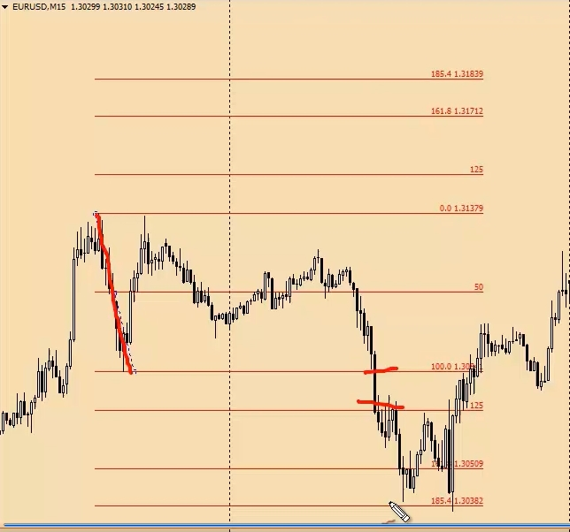
АлександрОтришко(Webliner). 2-я точка входа.
Называется точка 10/20(ТР=10п/СЛ=20п)
Рассчитана на минимум анализа и максимум результата.
Работаем отложениками на Н4, Н1, М15 , М5.Не опускаться ниже М 5, и выше Н4 тоже нельзя для этой точки.
На М 5 тоже хорошо работает только нервная. ТР=5, СЛ=20п.
Вход в импульсную волну.
Цена открытия начало низа тела свечи, при продаже.
Время работы: Амер. Сесия и Евро сесия. В межсессионный флет и азиатский утренийфлет не входим. Флетопреде
Хороший алгоритм (знаем систему) – есть статистика, что это работает. Статистика второй точки больше 85% прибыльных сделок.
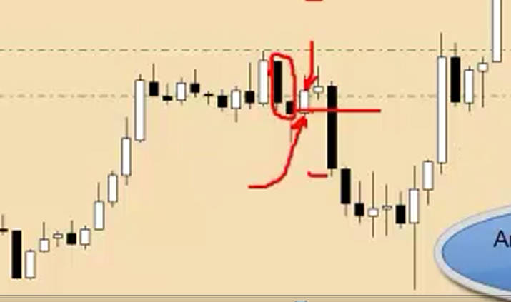

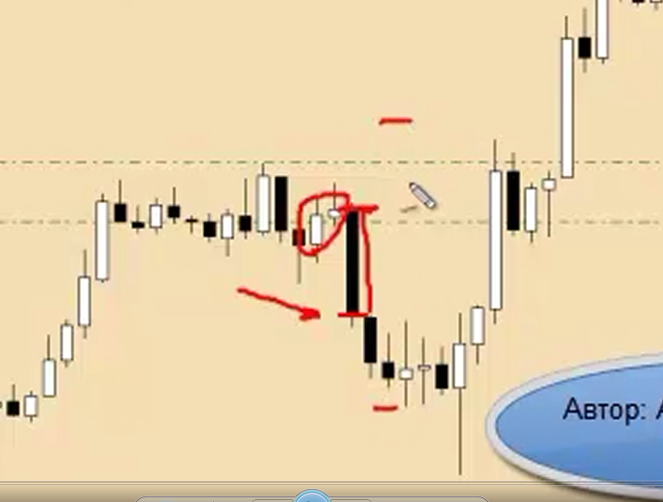
Во флеты не входим


